ФЕДЕРАЛЬНОЕ ГОСУДАРСТВЕННОЕ БЮДЖЕТНОЕ ОБРАЗОВАТЕЛЬНОЕ

УЧРЕЖДЕНИЕ ВЫСШЕГО ПРОФЕССИОНАЛЬНОГО ОБРАЗОВАНИЯ

«МОСКОВСКИЙ АВИАЦИОННЫЙ ИНСТИТУТ

(национальный исследовательский университет)» (МАИ)

Направление подготовки: 27.03.05 «Инноватика»

**Практическое задание №3**

по дисциплине «Управление производством и информационные технологии обработки BIG DATA»

Временные ряды

Выполнил:

Студент гр. М3О-236Б-22

Николов С. А.

Преподаватель:

Власенко А.Н.

Москва 2023

Оглавление

**Цель работы**: 5

**1.** **Загрузить данные. Привести столбец с датой, в формат datetime.** 6

**2.** **Визуализация с помощью Plotly** 7

3. Построение прогноза на ближайшие 2 года с помощью Prophet 7

4. Построение графиков прогноза за неделю и год 8

5. Построить прогноз возможных выбросов СО2 в атмосферу на ближайшие 2 года. 10

**Вывод:** 12

**Цель работы**:

Целью данной работы является выявление зависимости роста ежегодного кол-во выбросов CO2, также разработка и оценка моделей машинного обучения для точного прогнозирования уровня выбросов CO2 в атмосферу используя библиотеку Prophet, модели случайного леса и линейной регрессии.

1. **Загрузить данные. Привести столбец с датой, в формат datetime.**

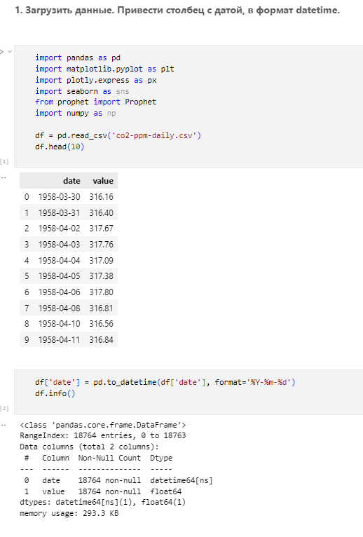

1. **Визуализация с помощью Plotly**

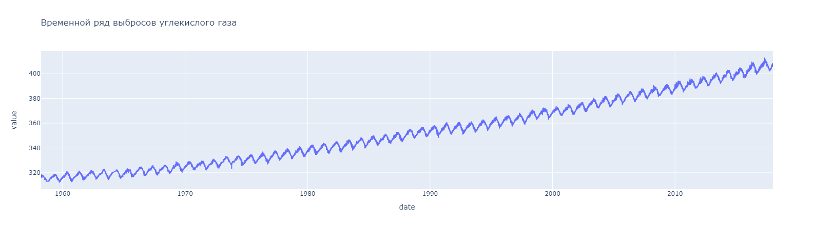

Можно увидеть зависимость, показывающую увеличение кол-ва выбросов углекислого газа в зависимости от времени

# Построение прогноза на ближайшие 2 года с помощью Prophet

* Предсказанные значения

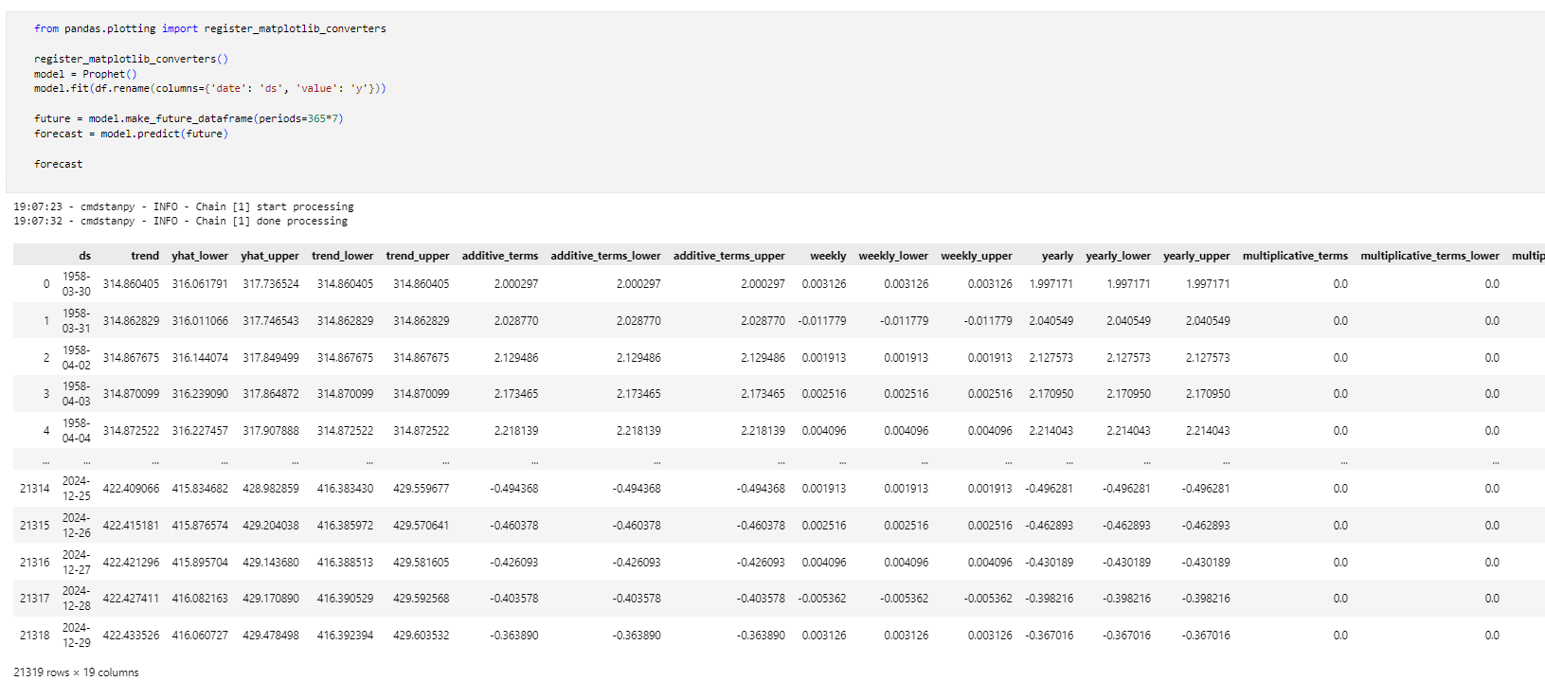

* Визуализация

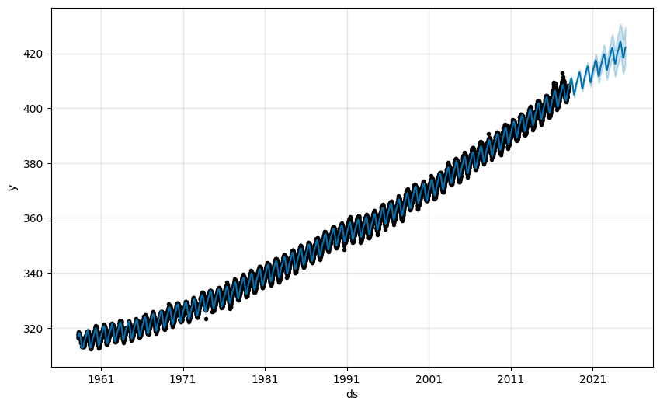

1. Построение графиков прогноза за неделю и год

* Прогноз на неделю

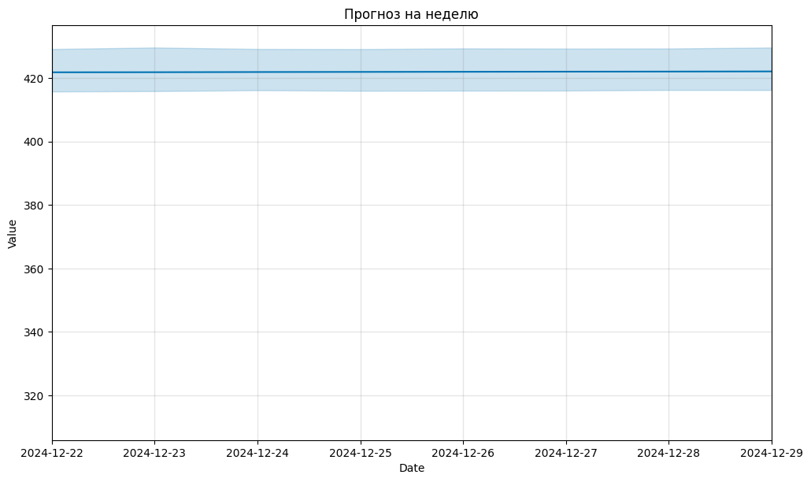

* Прогноз на год

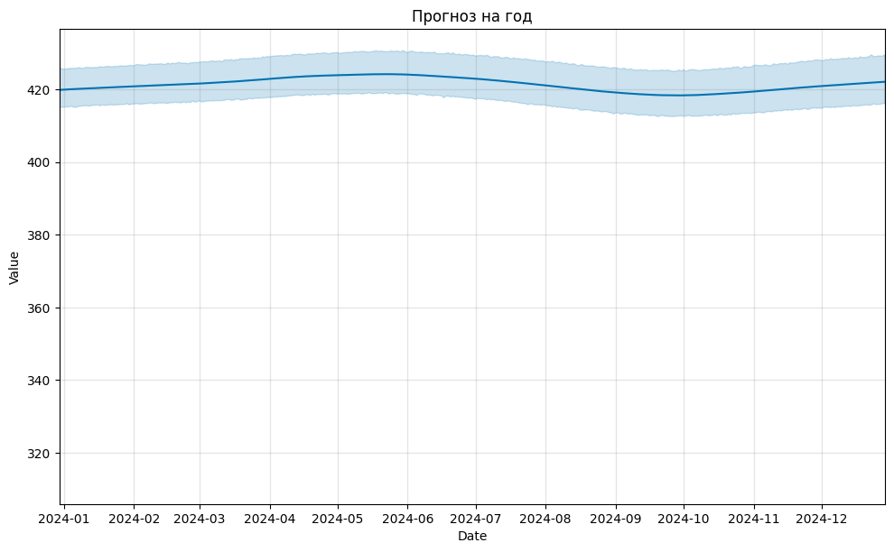

# Построить прогноз возможных выбросов СО2 в атмосферу на ближайшие 2 года.

* **Подготовка, обучение моделей. Находим среднюю квадратичную ошибку для выявления качества прогноза.**

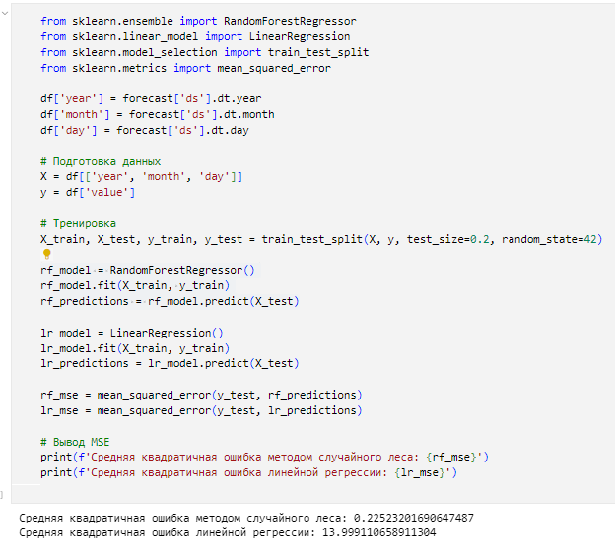

* **Прогноз показателей выбросов углекислого газа на 2 года:**

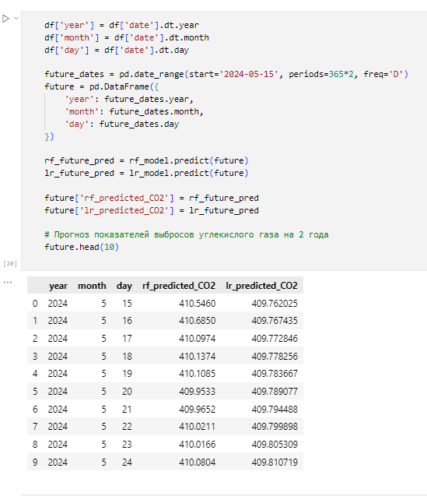

* **Визуализация. Случайный лес.**

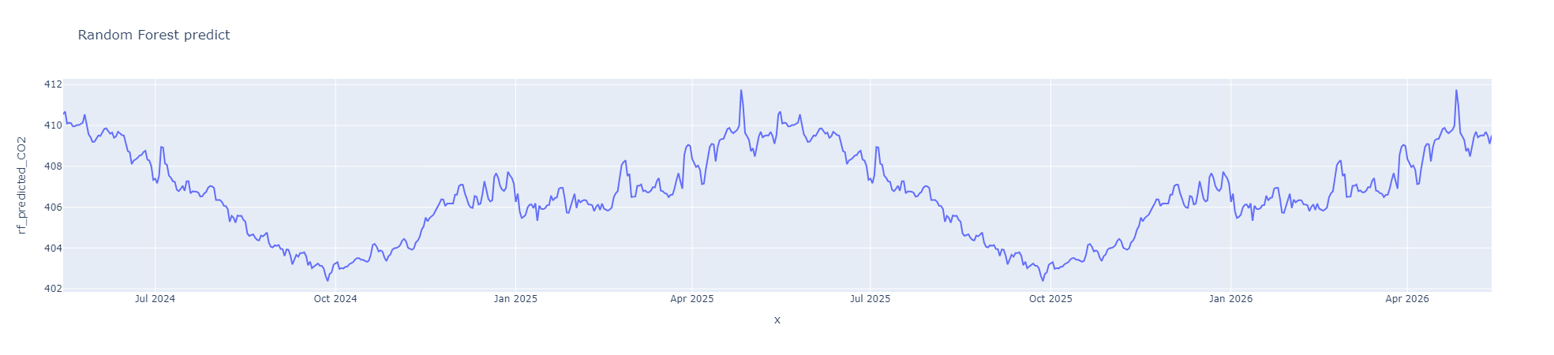

* **Визуализация. Линейная регрессия.**

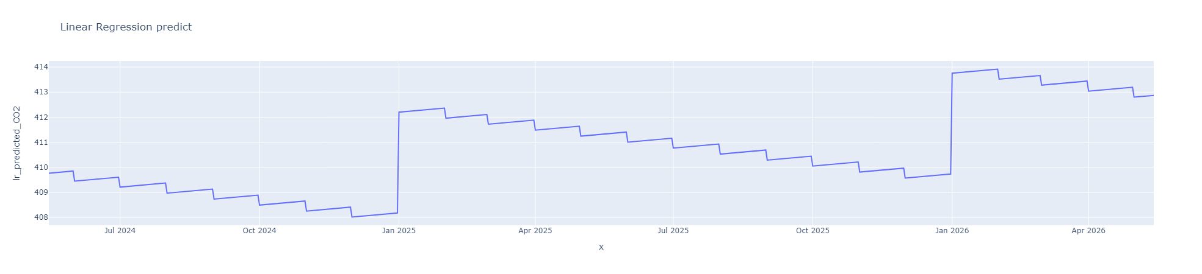

## **Вывод:**

В исследовании использовались методы машинного обучения для предсказания уровня выбросов CO2 в атмосферу. Для прогнозирования на два года применялась библиотека Prophet, а также модели случайного леса и линейной регрессии для сравнения результатов. Визуализация всех прогнозов продемонстрировала устойчивый рост выбросов CO2 с течением времени. Модель Prophet оказалась наиболее эффективной для долгосрочных прогнозов с учётом сезонных трендов и предоставлением прогнозов с диапазоном неопределенности. Случайный лес показал высокую гибкость и лучше справился с краткосрочными сезонными изменениями. Линейная регрессия оказалась более ограниченной и менее точной для временных рядов с ярко выраженными сезонными паттернами и изменчивостью.